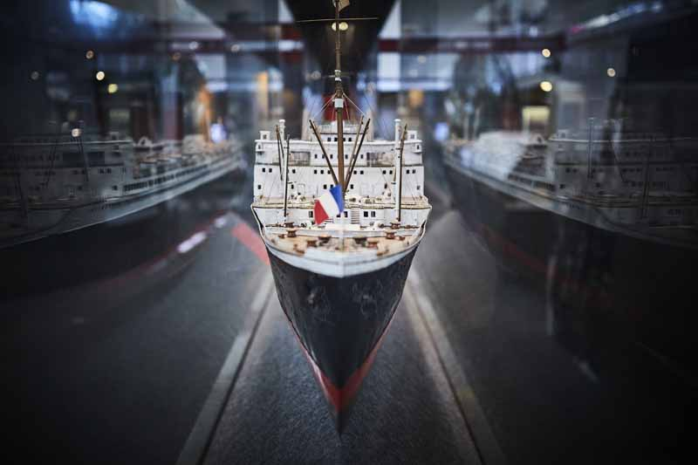

ECOMUSEE DE SAINT-NAZAIRE

OUVERTURE :
Du 8/02/20 au 3/01/2021, tous les jours pendant les vacances scolaires, de 10h à 13h et de 14h à 18h.
Du 4/07/20 au 30/08/20, tous les jours de 10h à 20h.
Hors vacances consultez notre site internet.

